KLUB PŘÁTEL ZÁKLADNÍ UMĚLECKÉ ŠKOLY A

ZÁKLADNÍ UMĚLECKÁ ŠKOLA V UHERSKÉM BRODĚ

POŘÁDAJÍ

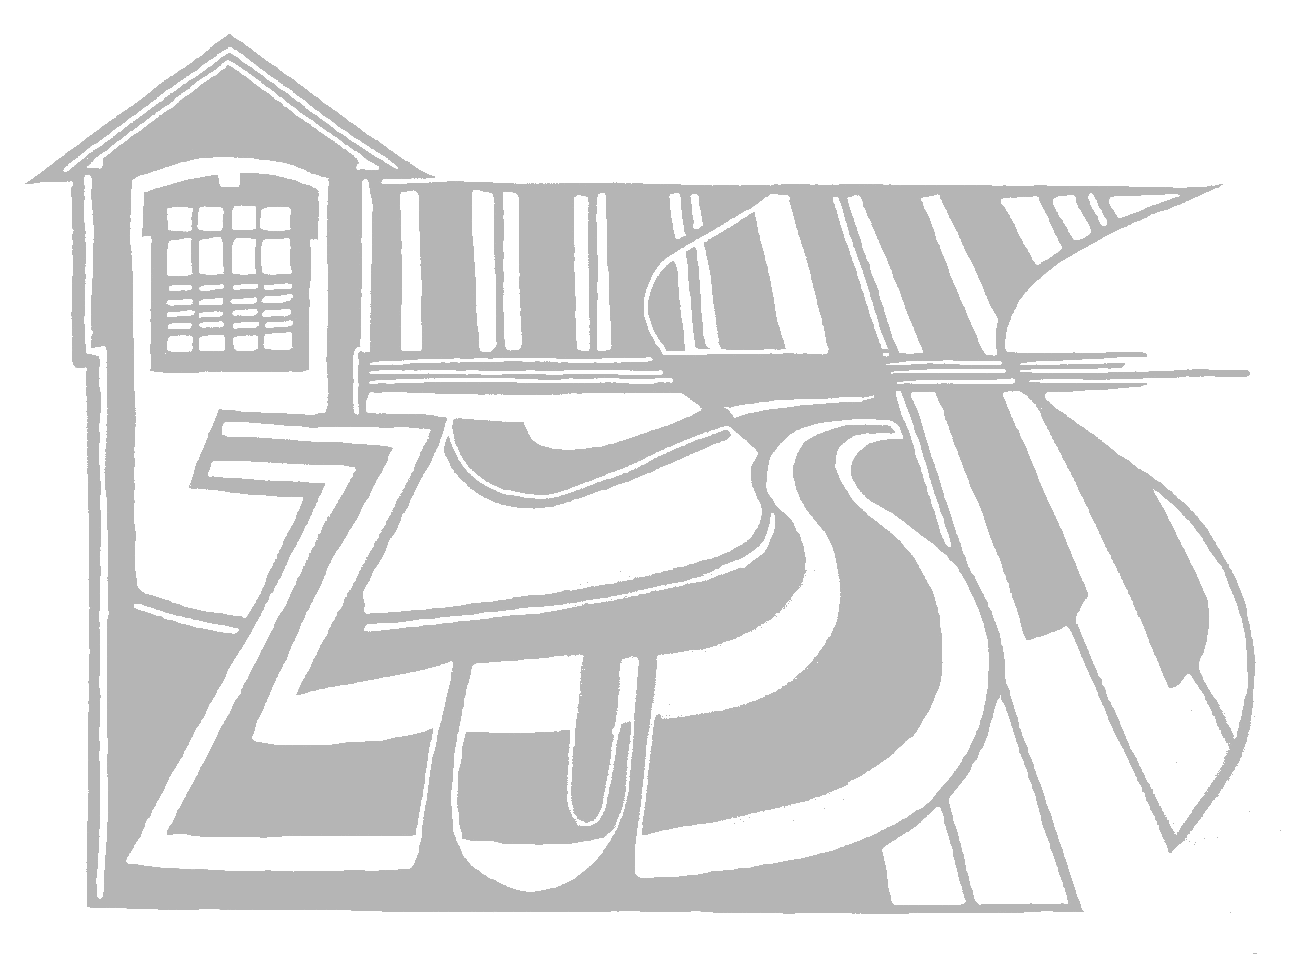
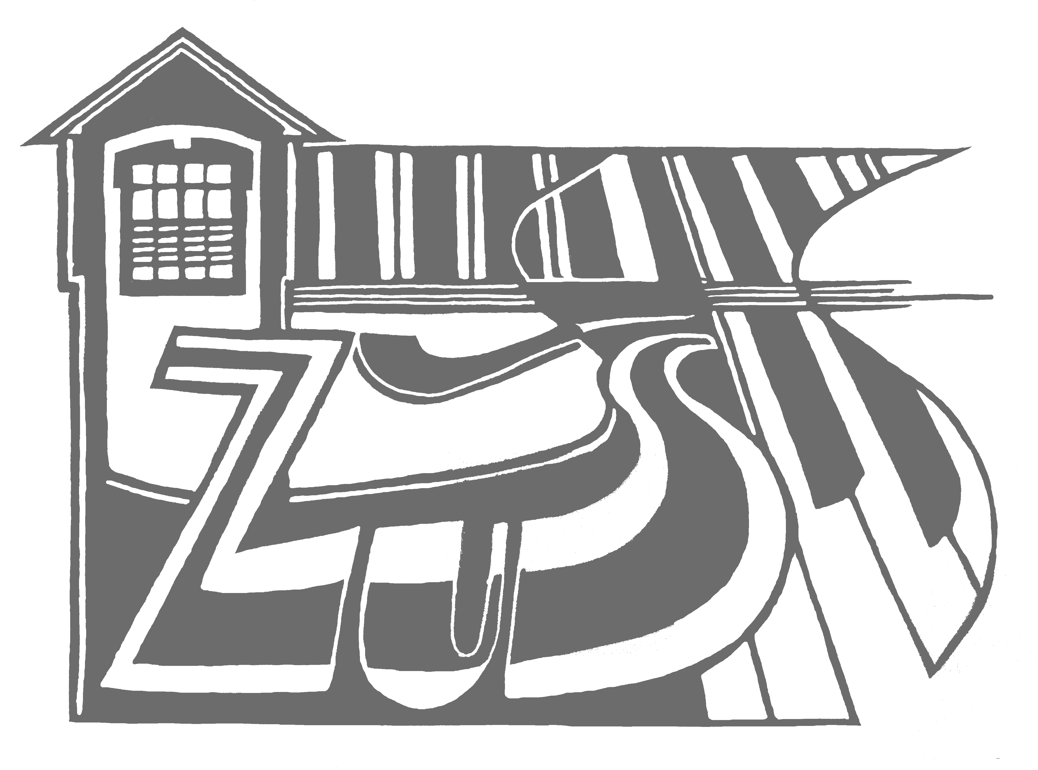
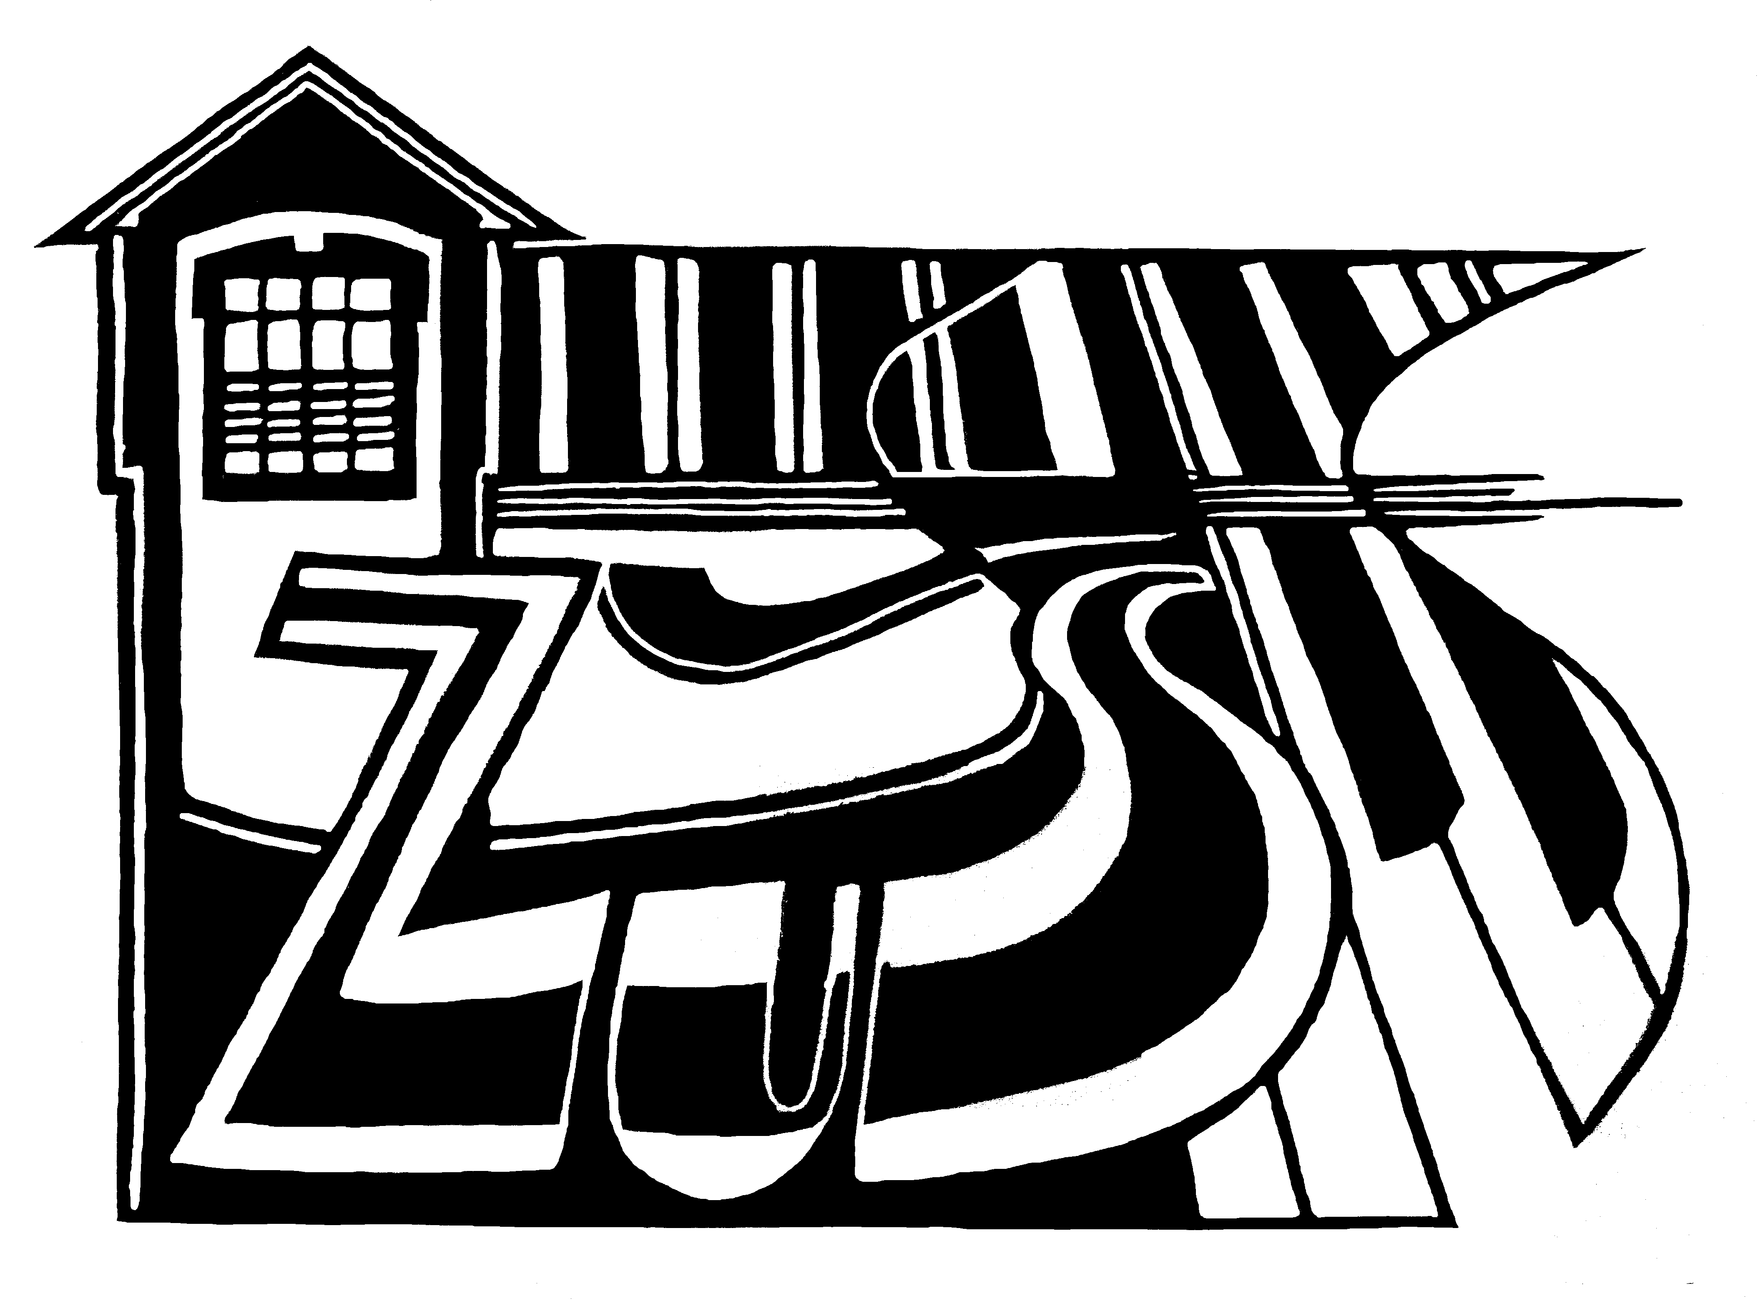

GALAKONCERT 2014
NA KTERÉM VYSTOUPÍ ŽÁCI A SOUBORY VŠECH OBORŮ ŠKOLY

●ÚTERÝ 27. KVĚTNA 2014 ● ZAČÁTEK V 17.00 HODIN ● VELKÝ SÁL DOMU KULTURY●

